El Futhark, el alfabeto rúnico
Las runas del futhark forman un alfabeto utilizado por los pueblos germánicos desde el siglo III a.C. El nombre de futhark se forma con las seis primeras runas de este alfabeto. Cada una es una letra y a veces también una palabra (su nombre). Las runas se usaban para proteger lugares (fines mágicos; la superstición), como las tumbas, y para conmemorar cosas importantes. Hay muchos tipos distintos de futhark pero las que describimos a continuación corresponden a unas antiguas alemanas.

Fehu, F
La runa de la diosa Freya (Friday).
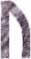 | Uruz, U  Rruna utilizada para la fuerza y la salud. Asociada con el animal llamado auroch.
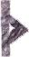 | Thurisaz, TH  Esta runa está sociada con los gigantes.
Ansuz, A
Ansuz está asociada con los Aesir, Odín y el viento.
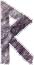 | Raido, R  Runa asociada con los caballos.
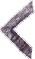 | Kenaz, K  Kenaz representa el "toque".
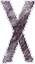 | Gebo, G  Gebo representa regalos (ofrenda, gift).
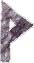 | Wunjo, W  Wunjo, la runa de la diversión y la paz.
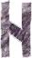 | Hagalaz, H  Esta que representa el granizo (hail).
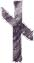 | Nauthiz, N  Utilizada para conceder fuerza o en caso de alguna necesidad (need).
Isa, I
Isa es la runa asociada al hielo (ice).
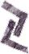 | Jera, J  Esta runa significaba "año" (year).
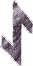 | Eihwaz, EI  Asociada con el tejo, un árbol especial.
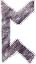 | Perth, P  Perth significa "dar a alguien fruta".
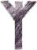 | Algiz, Z  Algiz es la runa de la protección y de la defensa.
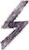 | Sowilo, S  Sowilo es la runa asociada con el sol.
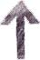 | Tiwaz, T  Lleva el significado del dios de la guerra Tyr. Se grababa en las armas para dar la victoria a quien la llevara (Tuesday).
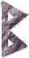 | Berkano, B  Es la runa utilizada para conceder fertilidad.
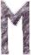 | Ehwaz, E  Esta runa significa "caballo".
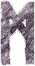 | Mannaz, M  Con el significado de "hombre" (man).
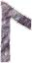 | Laguz, L  Laguz es la runa asociada con el agua.
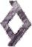 | Ingwaz, NG  Asociada con el dios Ing, lo completo.
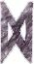 | Dagaz, D  Dagaz significa "día" (day).
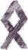 | Othila, O  Esta runa está asociada con la la persona y su ser.

Fuente: Página sobre mitología germánica de la Universidad de Valladolid http://www.fyl.uva.es/ ~wlia/Mitologia/runas.html (mayo 2000), adaptada por michelle.
Nota: Merece la pena estudiar las runas en su variedad y como sistema de escritura de los druidas y talladores. La cuestión adivinatoria se puede ver como un juego, ya que es superstición.

